Рыбы

Щука-štika
Карп-kapr
Окунь-okoun
Линь-lín
Сом-sumec
Осётр-jeseter
Лещ-cejn
Хариус-lipan
Угорь-úhoř
Судак-candát
Рак-rak

Птицы

orel - орел
sokol - сокол
sova - сова
vrána - ворона
vrabec - воробей
slavík - соловей
sup – гриф, стервятник
jestřáb - ястреб
kos – черный дрозд
albatros – альбатрос
kukačka – кукушка
datel – дятел
káně – канюк

Domácí zvířata - домашние животные

- pes - собака, кобель
- kočka - кошка
- papoušek - попугай
- morče - морская свинка
- myš - мышь
- potkan - серая крыса, пасюк
- krysa - крыса
- rybička - аквариумная рыбёшка
- had - змея
- pavouk - паук

Užitková zvířata - хозяйственные животные

- králík - кролик
- slepice - курица
- kohout - петух
- kuře - цыплёнок
- prase - свинья
- sele - поросёнок
- koza - коза
- kůzlátko - козлёнок
- kozel - козёл
- kráva - корова
- býk - бык
- telátko - телёнок
- kůň - лошадь, конь
- kobyla - кобыла
- hříbě - жеребёнок
- kachna - утка
- ovce - овца
- beran - баран
- včela - пчела

Грибы

Грибник - houbař
ходить за грибами, про грибы, собирать грибы, тихая охота

съедобные гр., несъедобные гр., ядовитые гр., галлюциногенные и опасные грибы
шляпка-klobouček
ножка-třeň (noha)
ребра-пластинки- lupeny (žábry)
трубки – rourky
кольцо- prsten –kroužek v horní části

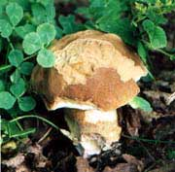
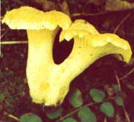

Белый гриб – hřib pravý Лисичка настоящая – liška

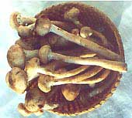
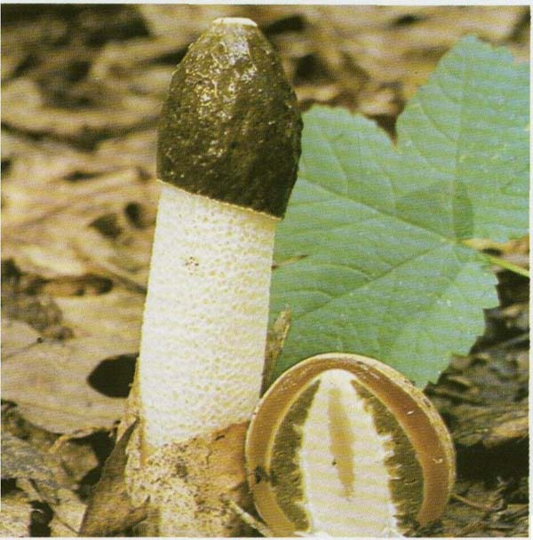

Опенок осенний – václavka Веселка обыкновенная –hadovka smrdutá

Белый гриб- hřib pravý- боровик, беловик, жатник, глухарь, коровяк, коровка, печура, струень.
Вешенка серая-hlíva ústřičná
Говорушка -čirůvka
Гриб-зонтик-bedla

Груздь –ryzec
Дождевик шиповатый – pýchavka obecná
Дубовик черный–hřib kovář (modrák)
Лисичка настоящая – liška- лисичка желтая, петушок, сплоень, лисица
Масленок –klouzek - маслуха, маслюк, желтик, чалыш
Моховик – suchohřib „babka“- решетник, подрешетник, козлиный гриб, подлютник.
Мухомор красный-muchomůrka červená
Осиновик – křemenáč - подосиновик, краснюк, красноголовик
Опенок настоящий, осенний-václavka- осенник, опенька
Подберезовик (березовик) обыкновенный –kozák- обабок, бабка, серый гриб, черныш, черноголовик
Рыжик -ryzec
Сатанинский гриб-hřib satan
Сморчок -smrž
Сыроежка - holubinka
Трутовик настоящий – choroš
Шампиньон - žampión

Самым ядовитым грибом является бледная поганка -muchomůrka zelená и два похожих на нее вида — мухомор белый –muchomůrka bílá и мухомор вонючий – muchomůrka jízlivá.

Корзинка – koš, košíček

Stromy – деревья

Listnaté stromy - лиственные дерева
Bříza - берёза
Akát - белая акатица
Buk - бук
Dub - дуб
Habr - габр
Jasan - ясень
Javor - клён, клен
Jilm - вяз, берест, карагач
Lípa – липа
Topol - тополь, осокор
Jeřáb - рябина
Olše – ольха
Kaštan - каштан

Jehličnaté stromy - хвойные дерева
Borovice – сосна
Smrk - ель
Jedle - ёлка
Modřín opadavý - европейская листвинница

Ovocné stromy - фруктовые (плодовые) дерева
Jabloň - яблоня
Hruška – груша
Broskvoň - персиковое дерево
Meruňka - абрикосовое дерево
Švestka – слива
Třešeň – черешня
Višně – вишня
Ořešák - орехонос
Mandloň - миндаль, миндальное дерево

Oстальные дерева
Mahagon - махагони, красное дерево
Bambus - бамбук
Palma - пальма
Olivovník - маслина, оливковое дерево
Cypřiš - кипарис
Tuje – туя
Tis – тис
Jalovec - можжевельник
Oleandr – олеандр

ЖИВОТНЫЕ, ЖИВУЩИЕ В ЛЕСУ

jelen олень (м. р.)
laň лань
srnec самец косули
srna косуля
kanec дикий кабан, вепрь (м. р.)
zajíc заяц
veverka белка
liška лиса
vlk волк
vlčice волчица, волчиха
medvěd медведь
sova сова
muflon муфлон
kuna куница
hranostaj горностай
tchoř хорёк, хорь
dikobraz дикобраз

lesní zvěř - дичь лесная
kanec - кабан , хряк; podsvinče - подсвинок
srna - косуля , дикая коза; srnec - самец косули
jelen - олень, рогач; jelení mládě - оленёнок
bažant - фазан
koroptev - куропатка
liška - лиса
vlk - волчок , волк
medvěd - медведь
kuna - куница
lasička - ласка
tchoř - хорёк
veverka - белка
ježek - ёж
jezevec - бурундук , барсук
vydra - выдра
bobr - бобр
sova - сова
sýček - сыч
datel - дятел
straka - сорока , пегая коровка
strakapoud - сорокопут
kukačka - кукушка
Plemena psů:
boxer-боксёр (м.)
jezevčík-макса (ж.)
doga-дог (м.)
kokr-коккер (м.)
dobrman-доберман-пинчер (нескл.,м.)
pudl-пудель (м.)
německý ovčák-немецкая овчарка
teriér-tерьер (м.)

Hmyz – насекомые

komár-комар (м.)
chroust-майский жук,хрущ (м.)
mravenec-муравей (м.)
vosa-оса (ж.)
včela-пчела,včela dělnice-пчела паботница
šváb-таракан (м.)
veš-вошь (ж.)šatní-платяная вошь,dětská-головная
вошь
roháč-рогая
blecha-блоха (ж.)
kobylka-саранча (ж.)
ovád-слепень (м.)
slunéčko-божя каровка
sršeň-шершень (м.)

Море

Delfín дельфин
Velryba кит
Kosatka касатка
Lachtan морской котик
Tuleň тюлень
Žralok акула
Krab краб
Korál коралл
Medúza медуза
Tučňák пингвин
Mrož морж
Mušle ракушка
Ježek морскох ёж
Chobotnice спрут, осминог

Животные в зоопарке

Antilopa антилопа
bizon бизон
dikobraz дикобраз
gepard гепард
gorila горилла
hroch бегемот
hyena гиена
jaguár ягуар
klokan кенгуру
lev лев
lenochod ленивец
medvěd медведь
slon слон
sob северный олень
tapír тапир
velbloud верблюд
vlk волк
zebra зебра
žirafa жирафа // жираф
papoušek попугай
pštros страус
tučňák пингвин
nosorožec носорог
buvol буйвол
opice обезьяна

Травы – byliny

шалфей (от латинсково salvere – спацать, излечивать) šalvěj
майоран садовый majoránka, dobromysl
мята перечная máta peprná
крапива двудомная kopřiva dvoudomá
белокопытник podběl
ромашка kopretina
аптечная ромашка heřmánek
клевер луговой jetel luční
ехинацеа пурпуреа echinacea, třapatka
чистотел большой vlaštovičník větší
печеночница jaterník
первоцвет веценний, баранчик prvosenka jarní
зверобой třezalka
конопля konopí
жожоба jojoba

Pokojové rostliny – комнатные растения

Ibišek – гибискус ( Китайская роза )
Begonie – бегония
Břečťan – плющ
Fikus – фикус
Oleandr – олеандр
Asparágus – аспарагус
Diffenbachie – диффенбахия
Fialka – фиалка
Fuksie – фуксия
Palma – пальма
Juka – юкка
Dracéna – драцена
Monstera – монстера
Obojživelníci a plazi - амфибия (земноводное) и премыкающееся

лягушка - žába
древесная лягушка - rosnička
жаба - ropucha
уж - užovka
черепаха - želva
веретеница (медяница) - slepýš
крокодил - krokodýl
гадюха - zmije
кобра (очковая змея) - kobra
удав - hroznýš
игуана – leguán zelený
анаконда - anakonda

